 | GESTIONE EVENTO SISMICO  INFORMAZIONI UTILI DA SEGUIRE DURANTE IL TERREMOTO |  | 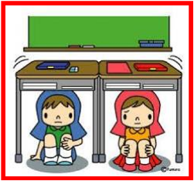
FASE | PROCEDURE DA SEGUIRE
FASE 1  SI RAVVISA L’EVENTO SISMICO | - Il terremoto è un evento naturale chiaramente avvertibile (escluse le scosse di bassa intensità);  - Nel momento in cui si ravvisa che è in atto l’evento terremoto, il docente presente in classe invita tutti a ripararsi sotto i banchi (cattedra, architrave o muro cieco per gli adulti, i Diversamente Abili e per coloro i quali hanno impedite o limitate capacità motorie) facendo attenzione alle cose che potrebbero cadere come lampade, intonaco, controsoffitti, vetri, mobili, oggetti;  - Restare riparati finché non viene dato il segnale di allarme e di evacuazione.
FASE 2  CONTROLLI E VERIFICHE PRIMA DEL SEGNALE D’ALLARME | - Terminata la scossa sismica, il dirigente o i sui diretti collaboratori preposti, verificheranno che tutti i percorsi preventivamente individuati per l’esodo, siano ancora perfettamente agibili (es. la scala potrebbe aver subito dei danni durante il terremoto, analogamente gli armadi non ancorati alle pareti potrebbero essersi ribaltati impedendo l’accesso lungo quella direzione, in tal caso, interdire il percorso e indirizzare il personale e gli alunni lungo un eventuale percorso alternativo);  - Dopo aver fatto verificare al personale preposto le condizioni di evacuazione, si ordina ai collaboratori scolastici incaricati, di dare l’allarme di emergenza ed evacuazione;  - L’allarme predisposto dalla scuola per l’evacuazione è stabilito in “3 squilli brevi ed uno prolungato” ripetuto più volte e in contemporanea dai collaboratori scolastici, con il sistema porta a porta, in modo di allertare tutto il personale e gli alunni dell’emergenza in atto.
FASE 3  PREDISPOSIZIONE DELLA CLASSE ALLA EVACUAZIONE | - A quel punto, l’insegnante predispone la classe all’evacuazione, con la collaborazione degli alunni apri fila, chiudi fila e degli eventuali incaricati degli alunni diversamente abili, contando gli alunni presenti e prendendo il “MODULO DI EVACUAZIONE”;  - Si accerterà che le vie di fuga siano libere e seguirà le indicazioni da parte del personale preposto nel caso si debbano trovare delle vie alternative. Nel corridoio si accoderà alla classe che la precede. Lungo le scale, gli alunni cammineranno costeggiando le pareti per evitare il sovraccarico delle stesse;  - Non è previsto alcun particolare ordine di uscita; l’insegnante qualora le vie di uscita si presentino occupate, attenderà che le stesse diventino libere.
FASE 4  RAGGIUNTO IL PUNTO DI RACCOLATA | - Nel portarsi all’esterno dell’edificio scolastico bisogna restare sempre lontani da finestre o porte con vetri;  - Raggiunto il punto di raccolta l’insegnante provvede a fare l’appello e a compilare il modulo di evacuazione che andrà consegnato al responsabile dell’area di raccolta.
FASE 5  PERSONALE E ALUNNI CON BISOGNI SPECIALI | - Nel caso di alunni in situazione di disabilità gli insegnanti di sostegno si prenderanno cura degli stessi per la loro evacuazione. Se sono fuori dalle aule dovranno raggiungere la zona di sicurezza e non riaccompagnare gli alunni nelle rispettive aule.
GESTIONE EVENTO SISMICO
INFORMAZIONI UTILI PER PREVENIRE I RISCHI DEL TERREMOTO
COSA FARE IN CASO DI TERREMOTO
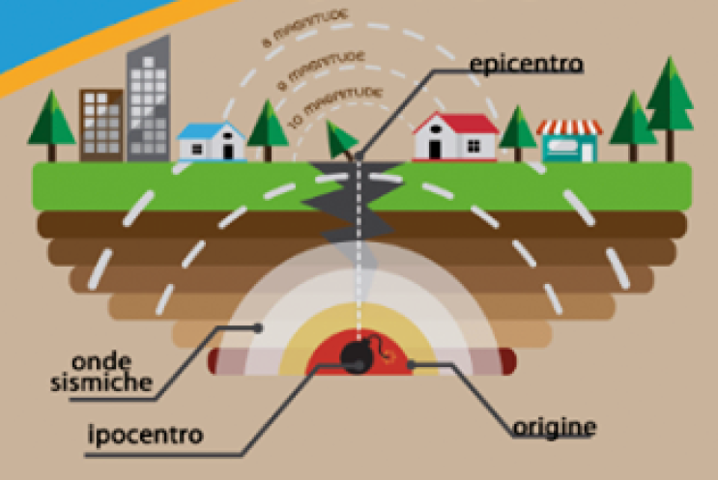 |  | 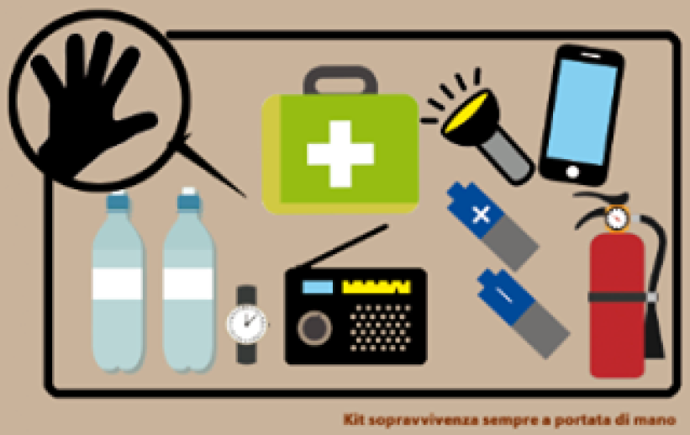
DURANTE IL TERREMOTO
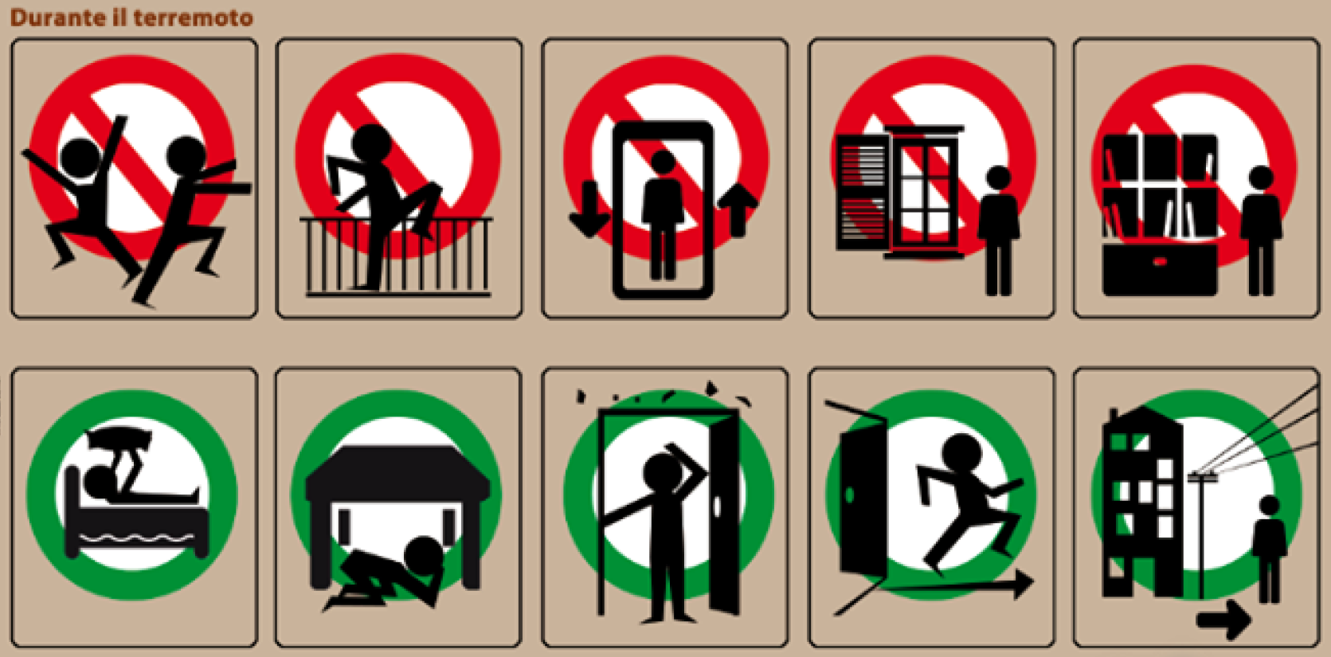

DOPO IL TERREMOTO
